Mercury System

Sistema modulare per applicazioni IoT

System Description

|  |  |  |  |  |
| --- | --- | --- | --- | --- |
| **Nome Cliente** | **Progetto** | **Major Rev** | **Minor Rev** | **Data** |
| Internal | Mercury System | 1 | 3 | 28/05/2016 |

|  |  |  |  |  |
| --- | --- | --- | --- | --- |
| **Revisioni** | | | | |
| **Autore** | **Data** | **Major** | **Minor** | **Descrizione** |
| Francesco Ficili | 28/05/2016 | 1 | 0 | Prima release. Derivato dalla specifica della Base Board Model A. Generato documento descrittivo a livello sistema. |
| Francesco Ficili | 03/06/2016 | 1 | 1 | Revisione generale del documento. |
| Francesco Ficili | 28/06/2016 | 1 | 2 | Aggiunte foto prototipi. |
| Francesco Ficili | 23/09/2017 | 1 | 3 | Aggiunti capitoli sul SW framework e sul system terminal. |
|  |  |  |  |  |
|  |  |  |  |  |
|  |  |  |  |  |
|  |  |  |  |  |
|  |  |  |  |  |
|  |  |  |  |  |
|  |  |  |  |  |
|  |  |  |  |  |
|  |  |  |  |  |
|  |  |  |  |  |
|  |  |  |  |  |
|  |  |  |  |  |
|  |  |  |  |  |
|  |  |  |  |  |
|  |  |  |  |  |
|  |  |  |  |  |
|  |  |  |  |  |

Sommario

1. Introduzione 4

2. Descrizione del sistema 5

3. Base Boards 7

4. Modem Boards 9

5. Power Boards 10

6. Slave Boards 11

7. Expansion Boards 16

8. Connetore Mercury 19

9. SW framework 21

Architettura del Framewrok 21

Esempi di API 23

10. Use cases 24

# Introduzione

Questo documento ha lo scopo di descrivere in dettaglio le specifiche relative al Mercury System, un sistema modulare per applicazioni legate alla connettività ed all’internet degli oggetti.

Il Mercury System è un sistema di sviluppo, quindi non è orientato ad una applicazione specifica, ma è pensato per fornire ai makers uno piattaforma HW/SW per lo sviluppo di applicazioni IoT general purpose, similmente a quanto sistemi come Arduino (o prodotti affini) fanno per applicazioni generiche.

L’orientamento verso applicazioni IoT e Connectivuty è fornito sia da caratteristiche HW che SW.

Questo documento descrive in dettaglio l’architettura HW del sistema e fornisce un’idea di base del framework SW.

Descrizione dei capitoli:

**Capitolo 1 – Introduzione:** questo capitolo.

**Capitolo 2 – Descrizione del Sistema:** in questo capitolo viene fornita una descrizione di base del sistema e delle componenti HW che lo costituiscono.

**Capitolo 3 – Base Boards:** in questo capitolo vengono descritte in dettaglio le Base Boards.

**Capitolo 4 – Modem Boards:** in questo capitolo vengono descritte in dettaglio le Modem Boards.

**Capitolo 5 – Power Boards:** in questo capitolo vengono descritte in dettaglio le Power Boards.

**Capitolo 6 – Slave Boards:** in questo capitolo vengono descritte in dettaglio le Slave Boards.

**Capitolo 7 – Expansion Boards:** in questo capitolo vengono descritte in dettaglio le Expansion Boards.

**Capitolo 8 – Connettore Mercury:** in questo capitolo viene descritto in dettaglio il connettore Standard Mercury.

**Capitolo 9 – SW framework:** in questo capitolo viene introdotto il SW framework a supporto del sistema.

**Capitolo 10 – Use Cases:** in questo capitolo vengono elencati una serie di esempi di use cases, in maniera da fornire al lettore un’idea delle potenzialità del sistema.

# Descrizione del sistema

Il Sistema Mercury è un sistema modulare per lo sviluppo di applicazioni legate alla connettività ed all’internet degli oggetti. Il sistema fa uso di schede elettroniche di vario tipo (unità logiche, modem, schede slave con sensori ed attuatori, schede per la gestione della potenza…) e di un completo framework SW per la realizzazione di applicazioni complesse. Scalabilità, semplicità d’uso e modularità sono fattori chiave e sono garantiti dall’uso di un set eterogeneo di componenti che permette di assemblare un sistema come se si trattasse di una costruzione fatta con mattoncini LEGO.

Il set di schede che compongono il sistema è costituito dalle seguenti “famiglie”:

* **Base Board (BB):** è il “cervello” del sistema e contiene l’unità di controllo principale e diversi bus di comunicazione e connettori per interfacciare diversi tipi di slaves. Contiene inoltre un semplice sistema di alimentazione e di ricarica di batterie al litio (può soddisfare i requisiti di potenza dei sistemi più semplici senza ricorrere ad una Power Board). Ne possono esistere diversi tipi in funzione dell’unità di controllo utilizzata.
* **Modem Board (MB):** è la scheda che garantisce la connettività verso la rete. Ne possono esistere di diversi tipi in funzione dello standard di interfacciamento alla rete (GSM/GPRS, WiFi, BT, Ethernet, etc). Si interfaccia alla BB tramite bus seriale con set di comandi dedicato.
* **Power Board (PB):** è la scheda che permette di soddisfare particolari requisiti di potenza del sistema, quando necessario. Possono essere di diverso tipo in funzione del requisito di potenza specifico (Alimentazione da rete, batteria, energy harvesting fotovoltaico, etc).
* **Slave Board (SB):** sono le periferiche del sistema e si differenziano in base al compito specifico che assolvono (contengono in genere sensori, indicatori o attuatori di vario tipo). Ne esiste una per periferica specifica, ad esempio esistono schede SB dotate di relè, di sensore di temperatura, di ingressi analogici, Led RGB, sensore ad ultrasuoni, etc. Comunicano con la BB tramite bus I2C o UART e set di comandi dedicato.
* **Expansion Board (EB):** sono schede che permettono di connettere tra di loro diverse schede mercury in configurazione planare.
* **Brain Less Board (BL):** le schede “Brain Less” sono schede senza intelligenza a bordo, ossia senza controllore. In genere contengono attuatori o sensori molto semplici che non devono essere connessi tramite l’uso del bus. Sono pensate per ridurre i costi nelle applicazioni più semplici.

Slave Boards e Modem Boards sono fornite pre-programmate con un FW che implementa un set di comandi per la gestione ad alto livello dei moduli, mentre le Base Boards sono fornite con un framework SW che fornisce tutti i servizi di base (sistema operativo, driver per la gestione dei vari modelli di Slave Boards e Modem Boards, system services, etc.), lasciando al makers il solo sviluppo della logica applicativa. La Base Boards viene fornita con Bootloader, in modo da poter essere programmata senza la necessità di un programmatore esterno.

Tutte le schede con elementi programmabili possono comunque essere debuggate tramite l’uso di debuggers esterni, per consentire lo sviluppo di applicazioni che necessitano questa caratteristica.

Alcuni video di applicazioni realizzate con il sistema Mercury presenti su YouTube:

* Bluetooth Moodlamp: <https://www.youtube.com/watch?v=Co3H3hVcO5o>
* Intrusion detector: <https://www.youtube.com/watch?v=JjRrdgCXYrM>
* Proximity Lock: <https://www.youtube.com/watch?v=l-mJFS_dR9M>
* Temperature Sensor: <https://www.youtube.com/watch?v=5l9RktdO-Ew>

# Base Boards

La base board è il componente principale del Mercury System, costituendone l’elemento programmabile e dotato delle interfacce verso il resto del sistema. Lo scopo della Mercury Base Board è quello di agire da master del sistema, interfacciare le schede slave e la scheda modem e far girare l’applicazione principale. Inoltre la Base Board contiene un circuito di alimentazione e di ricarica di batterie al litio in grado di alimentare un sistema base (al di sotto di 1 A).

La Base Board contiene due connettori di interfacciamento (per maggiori dettaglio vedi capitolo 8):

* Connettore Standard Mercury
* Connettore Modem Mercury

Attraverso questi due connettori possono essere interfacciate tutte le slave boards, le expansion boards e le power boards (Connettore Standard) oltre alle modem boards (Connettore Modem).

Una Mercury Base Board (BB) è dotata dei seguenti componenti fondamentali:

* Un microcontrollore con bootloader, programmabile tramite connessione USB
* Un circuito di alimentazione e ricarica di batterie al litio
* Una memoria non volatile
* Un connettore Slave Board Mercury
* Un connettore Modem Mercury

In *Figura 1* è riportato un esempio di un modello di Base Board (Model A).

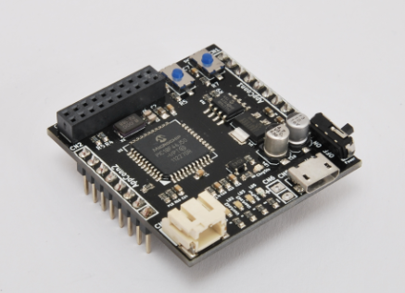

*Figura 1 - Base Board Model A*

Possono esistere diversi tipi di Base Board, in funzione del microcontrollore principale montato, e quindi con maggiore o minore potenza di calcolo e risorse interne.

Esempi di Base Boards:

* Model A: ospita un PIC18F (RISC 8-bit) 🡪 Realizzata
* Model B: ospita un PIC24F (RISC 16-bit) 🡪 Da realizzare
* Model B+: ospita un dsPIC33F (DSC 16-bit) 🡪 Da realizzare
* Model C: ospita un PIC32MX (RISC 32-bit – 80 MHz) 🡪 Da realizzare
* Model C+: ospita un PIC32MZ (RISC 32-bit – 200 MHz) 🡪 Da realizzare

# Modem Boards

Il sistema Mercury prevede una serie di schede modem, che garantiscono la comunicazione verso la rete o verso un dispositivo di controllo (generalmente uno smartphone, un PC o comunque un dispositivo elettronico dotato dell’interfaccia specifica), per permettere lo sviluppo di applicazioni IoT.

Le schede Modem sono interfacciate esclusivamente alla Base Board, tramite il connettore Modem, e possono contenere diversi tipi di interfacce, sia cablate che wireless. Il supporto di tecnologie emergenti adatte all’ IoT (es. Lora, Sigfox) è facilmente implementabile tramite la costruzione di una Modem Board dedicata, data l’elevata modularità del sistema.

Alcuni esempi di possibili schede modem sono:

* Scheda modem GSM/GPRS 🡪 Realizzata
* Scheda modem WiFi 🡪 Realizzata
* Scheda modem Bluetooth 🡪 Realizzata
* Scheda modem Radio 🡪 Da realizzare
* Scheda modem LoRa 🡪 Da realizzare
* Scheda modem Sigfox 🡪 Da realizzare

# Power Boards

Sebbene le Base Boards siano dotate di un sistema di alimentazione e ricarica di batterie al litio, quest’ultimo può non essere sufficiente in caso di applicazioni con determinati requisiti di potenza. Per garantire ai makers la possibilità di realizzare anche questa tipologia di applicazioni è stata prevista la possibilità di aggiungere ad un sistema Mercury una “Power Board”, per garantire ulteriori opzioni di alimentazione e tagli di potenza superiore.

Alcuni esempi di Power Boards sono:

* Power Boards per correnti fino a 10A
* Power Boards per correnti fino a 20A
* Power Board per interfacciamento Pannelli Solari
* Power Board per interfacciamento Energy Harvester

# Slave Boards

Per lo sviluppo delle applicazioni, il Sistema Mercury prevede una quantità considerevole di Slave Boards, ognuna delle quali contiene una interfaccia semplificata verso una determinata periferica (può trattarsi di un particolare sensore, di un attuatore, di una periferica di comunicazione verso altri sistemi Mercury, etc.).

Il layout delle Slave Boards Mercury è standard, in modo da semplificare l’interfacciamento e garantire modularità e scalabilità. Le schede slave sono dotate di un bus di comunicazione seriale (I2C o UART) e di un dip-switch a 4 posizioni per il settaggio dell’indirizzo della periferica sul bus. Gli indirizzi da 0x00 a 0x0E sono disponibili, mentre l’indirizzo 0x0F è l’indirizzo broadcast. In questo modo una singola Base Board può interfacciare fino a 14 Slaves sullo stesso bus. Oltre che con il bus, le Slave Boards possono essere connesse alla Base Boards tramite una linea digitale collegata ad uno degli ingressi di interrupt del micro della Base Board (detta linea di external interrupts), in modo da poter generare un interrupt esterno. L’alimentazione alle schede è fornita dalla Base Board tramite il connettore Standard Mercury, per Slave che richiedono correnti inferiori ad 1 A.

Le caratteristiche di interfacciamento delle Slave Boards (bus di comunicazione utilizzato, presenza della linea di interrutp, presenza di connettore di alimentazione dedicato, etc..) variano da modello a modello.

In *Figura 2* è riportato un esempio di interfacciamento (bus e potenza) di un Sistema Mercury completo.

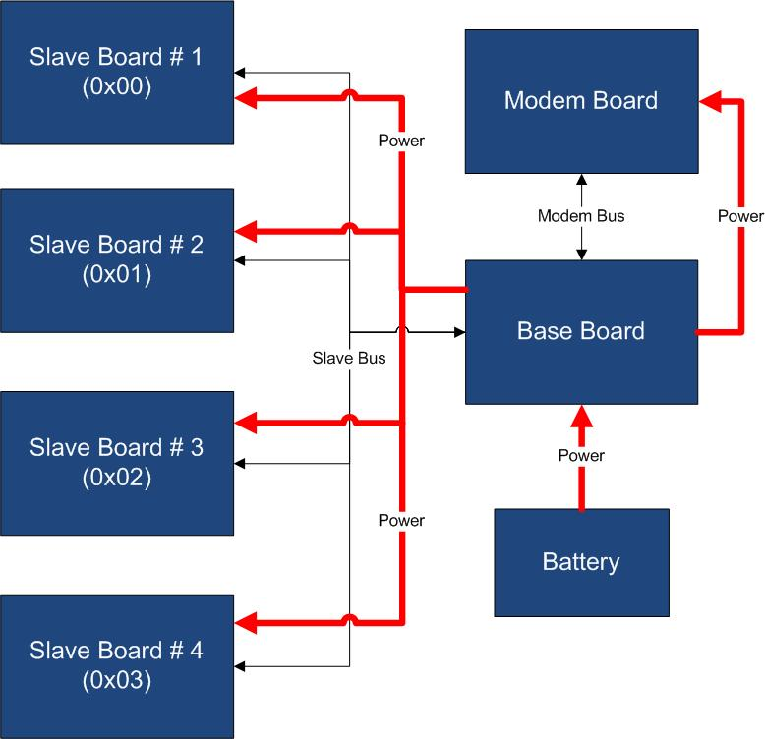

*Figura 2 - Esempio di collegamento HW*

Le slave boards sono divise in due tipologie di dispositivi: **slave device board** e **slave com board**.

Slave Device Board: sono schede slave contenenti, tipicamente, un sensore o un attuatore interfacciato. Tipicamente sono gestite tramite l’interfaccia i2c e il pin di external interrupts.

Alcuni esempi di slave device board:

* Scheda relè
* Scheda controllo motori dc
* Scheda LED alta luminosità
* Scheda output lowside switch (LSD)
* Scheda output highside switch (HSD)
* Scheda display grafico
* Scheda mini tastierino
* Scheda sensore ultrasuoni
* Scheda sensore PIR
* Scheda audio in
* Scheda audio out
* Scheda sensore infrarosso
* Scheda sensore temperatura/umidità
* Scheda sensore gas
* Scheda termocoppia
* Scheda DS18B20
* Scheda accelerometro
* Scheda analog inputs
* Scheda analog output
* Scheda sensore luminosità (luce solare)
* Scheda RTC
* Scheda RFID
* Scheda SSR (solid state relay)
* Scheda I/O Logic Level
* Scheda slave SD card
* Scheda slave USB Host

Slave Com Board: sono schede slave contenenti una interfaccia di comunicazione di tipo non modem, ossia una interfaccia di comunicazione (cablata o wireless) che permetta di interfacciare altri sistemi Mercury, e non di interfacciare il sistema verso il mondo esterno (funzione svolta esclusivamente dalle schede Modem). Sono tipicamente gestite tramite l’interfaccia UART (in modalità streaming e non messaging/interrutp, come le slave device board).

Alcuni esempi di slave com board:

* Scheda interfaccia CAN
* Scheda interfaccia RS232
* Scheda interfaccia RS485
* Scheda ZigBee Coordinator
* Scheda ZigBee Node
* Scheda TX/RX RF

In *Figura 3*, *Figura 4*, *Figura 5* e *Figura 6* sono riportati alcuni esempi di Slave Boards.

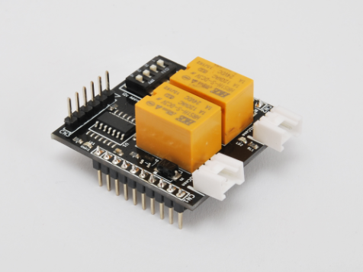

*Figura 3 - Relay Board*

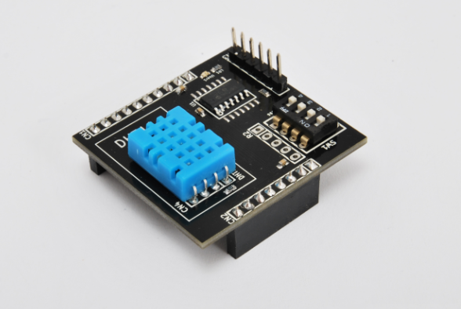

*Figura 4 - Temperature and Humidity Board*

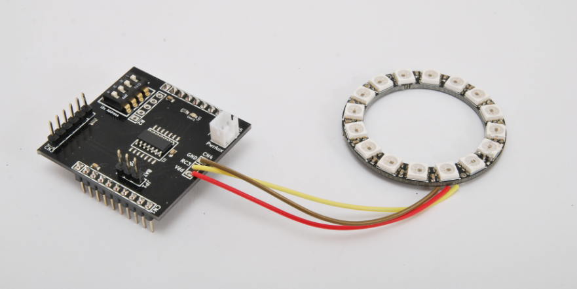

*Figura 5 - Neopixel Board*

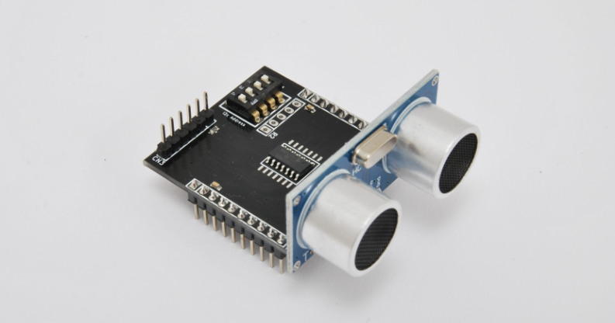

*Figura 6 - Ultrasonic Board*

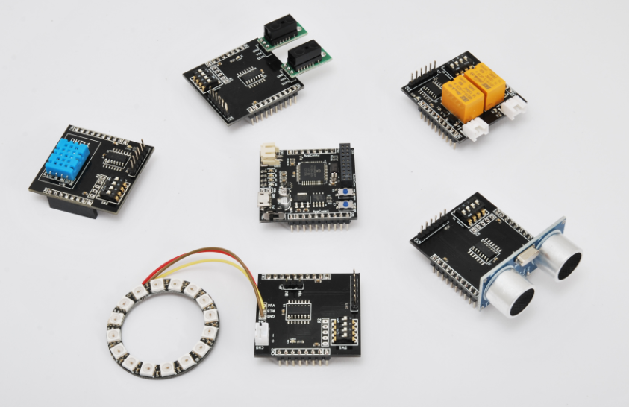

*Figura 6.6 – Base Board con alcune Slave Boards*

# Expansion Boards

Oltre alle schede slave, il Mercury System prevede anche una serie di schede di espansione, che hanno la funzione di consentire il collegamento degli slaves non solo nella classica configurazione “a castello”, ma anche in configurazione planare. Le Expansion boards sono dotate di una serie di connettori Standard Merciry interconnessi tra di loro, in modo da poter ospitare una Base Board (con Modem Board connessa al suo connettore Modem) ed una o più Slave Board (ed eventualmente anche Power Board, se necessario). La Expansion Board consente quindi connettere il sistema in configurazione planare anziché nella classica configurazione a castello (stackable). Questo, unito al piccolo fattore di forma dei moduli Mercury, agevola la prototipazione e rende l’assembly adatto anche al deploy finale dell’applicazione.

Tali schede inoltre ospitano il connettore di debug per la Base Board , fori per il fissaggio e connettori per il debug della comunicazione sul bus I2C.

Possibili tipologie di expansion board sono:

* Expansion board doppia (contiene due slot Mercury in linea)
* Expansion board quadrupla (contiene 4 slot Mercury a quadrotto)
* Expansion slot T (contiene 4 slot in configurazione a ‘ T ‘)

In *Figura 7* e *Figura 8* sono riportati alcuni esempi di Expansion Boards:

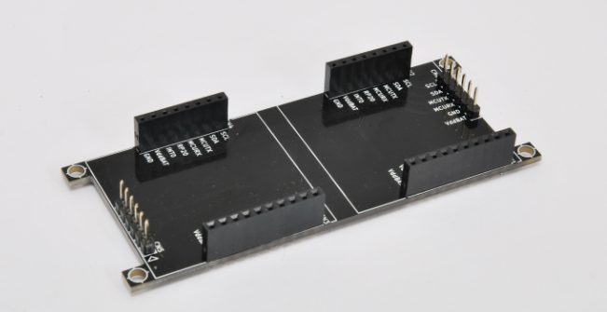

*Figura 7 - Expansion Board Dual*

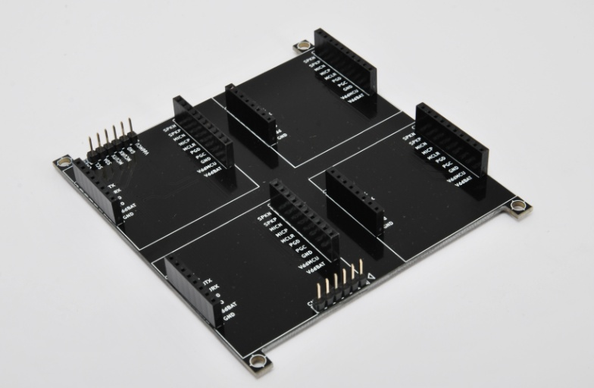

*Figura 8 - Expansion Board Quad*

In *Figura 9*, *Figura 10* e *Figura 11* sono riportati alcuni esempi di sistemi assemblati:

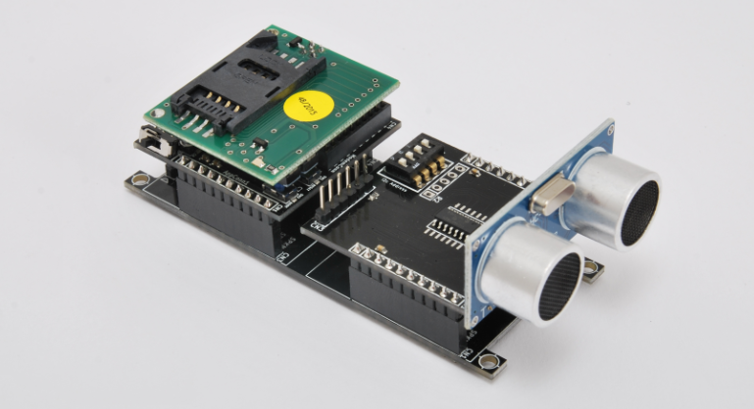

*Figura 9 - Base Board + Modem GSM/GPRS e Ultrasonic Board*

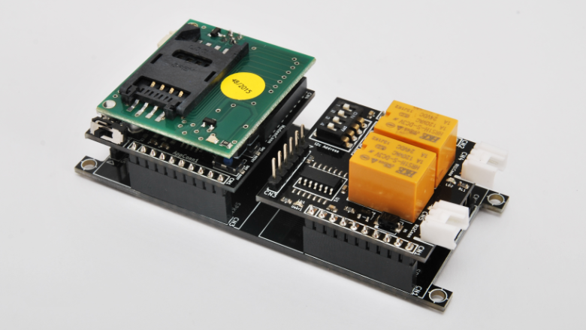

*Figura 10 - Base Board + Modem GSM/GPRS e Relay Board*

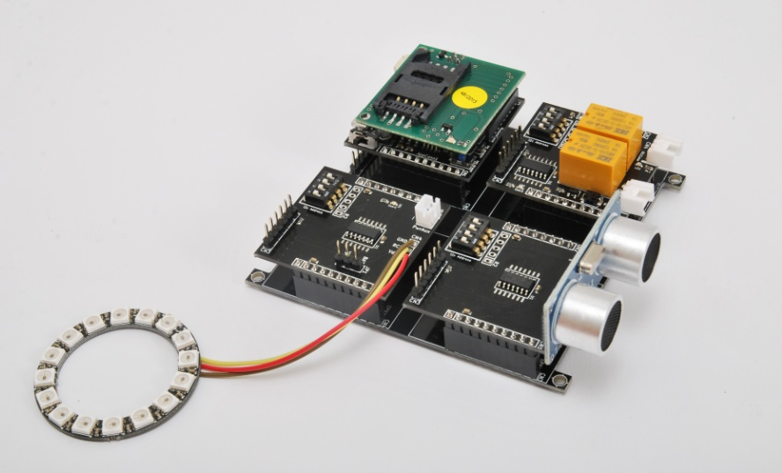

*Figura 11 - Sistema con 3 slaves*

# Connetore Mercury

Il Sistema Mercury prevede un connettore di espansione standardizzato, che permette di collegare alla Base Board schede di espansione e schede slave, fino a formare il sistema completo per l’applicazione specifica. Il connettore è a 18 poli (AppConn1 da 10 poli e AppConn2 da 8 poli, passo 2,54mm), con configurazione asimmetrica (tipo connettore arduino), in maniera da evitare errori di assemblaggio tra schede.

In *Figura 12* è rappresentato il layout del connettore di espansione Mercury:

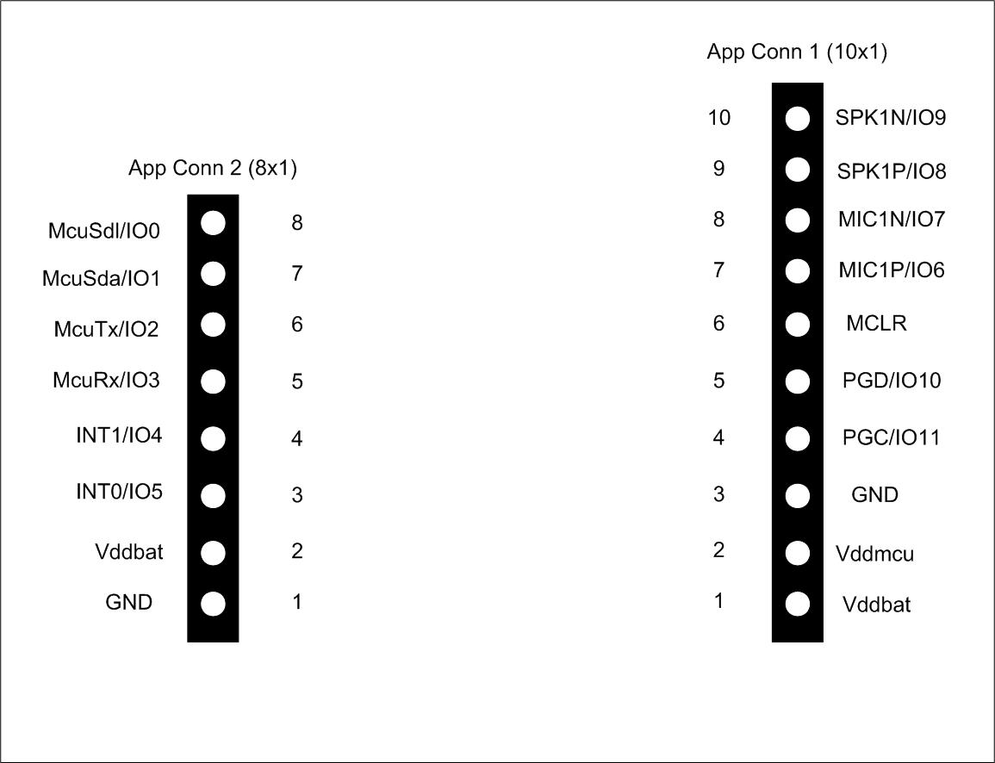

*Figura 12 - Mercury Expansion Connector*

Oltre all’alimentazione, ai bus di comunicazione, questo connettore porta alle schede slaves alcune linee speciali. In particolare sono portate, in multiplexing secondo lo schema:

**IO0-IO11:** linee digitali general purpose.

**INT0, INT1:** linee di external interrupt utilizzate per richiesta di attenzione immediata da parte degli slaves. Multiplexate con IO4 ed IO5.

**SPK1N, SPK1P, MIC1N, MIC1P:** uscita speaker e ingresso microfono portati dalla scheda modem GSM/GPRS per applicazioni speciali (microspie, sistemi cellulari, etc..). Multiplexate con IO6 – IO9.

**PGD, PGC, MCLR:** linee di debug per il microcontrollore della Base Board (sono utilizzate per collegare un debugger sulle expansion board). Le linee di programmazione ICSP sono multiplexate con IO10 ed IO11.

# SW framework

Il Sistema Mercury prevede anche un completo framework SW completamente layerizzato, che semplifica lo sviluppo della parte SW, fornendo tutti gli strati sottostanti il livello applicativo ed una serie di API che permettono di accedere in maniera estremamente semplice ai servizi offerti dagli strati sottostanti.

## Architettura del Framewrok

In *Figura 13* è riportato lo schema architettura del framework.

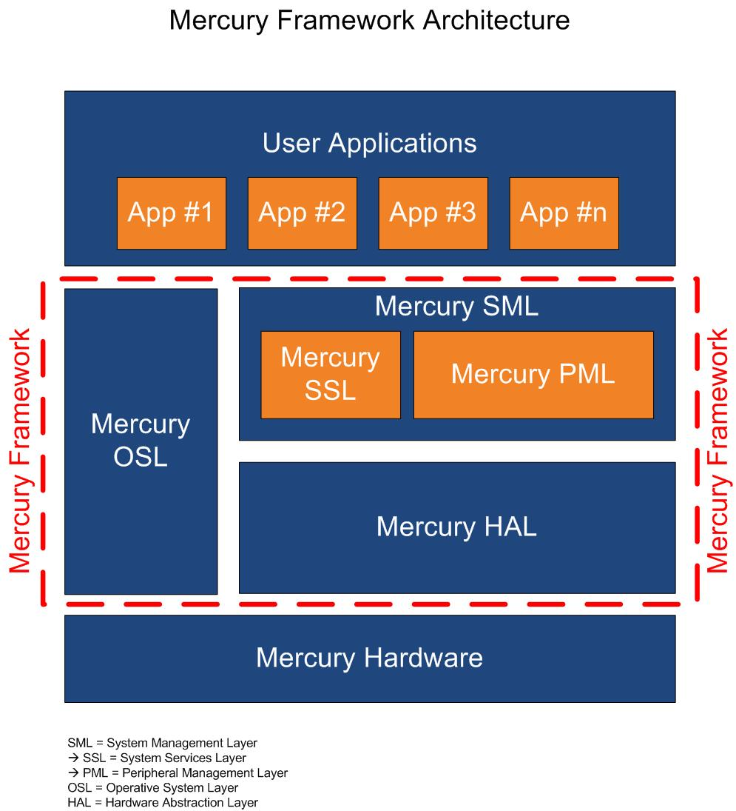

*Figura 13 - Architettura SW del framework Mercury*

I layer principali che compongono il framework sono:

**SML (System Management Layer):** questo layer si occupa di astrarre la gestione dei bus di comunicazione utilizzati dalla Base Board (UART, I2C, USB, etc..) e di fornire un accesso semplice ai vari servizi offerti tramite un set di APIs. Inoltre fornisce alcuni semplici servizi di sistema come il Terminale, funzioni di libreria, real-time clock e il power management.

**HAL (Hardware abstraction Layer):** questo layer si occupa di astrarre l’accesso all’hardware per i livelli superiori.

**OSL (Operative System Layer):** questo layer implementa un ligthweight RTOS, che fornisce servizi come tabelle di schedulazione, eventi, allarmi, Sw timers.

Il framework può essere semplicemente configurato tramite una GUI ed oltre alla configurazione, l’utilizzatore deve solo provvedere all’implementazione della logica di livello applicazione.

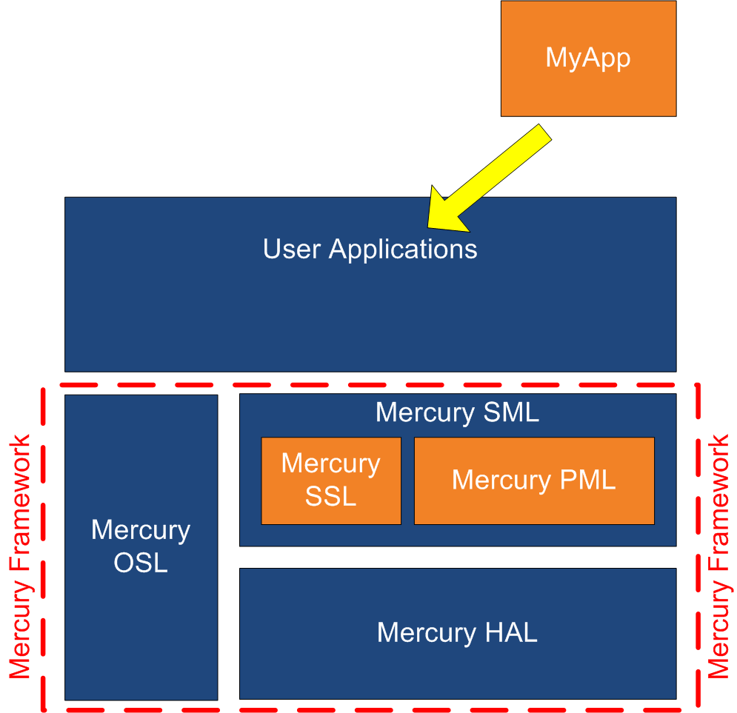

*Figura 14 - Aggiunta della User Application*

## Esempi di API

Di seguito sono riportati alcuni esempi di API fornite dal framework:

* GSM/GPRS modem (funzioni rete telefonica):
  + void **Mdm_MakePhoneCall** (UINT8 *PhoneNumb, UINT8 PhoneNumbLen);
  + void **Mdm_HangPhoneCall** (void);
  + GetSmsStatusType **Mdm_GetSmsData** (UINT8 *MessageText);
  + void **Mdm_SendSmsData** (UINT8 *PhoneNumb, UINT8 *MessageText, UINT8 SmsLen);
* GSM/GPRS modem (http):
  + void **MdmHttp_InitGprsNetwork** (UINT8 *Apn, UINT8 ApnLen);
  + void **MdmHttp_GetMethod** (HttpGetDataType *GetData);
  + void **MdmHttp_PostMethod** (HttpPostDataType *PostData);
* Bluetooth modem:
  + BtRxMsgStsType **MdmBt_ReceiveBtMsg** (UINT8* RxBuffer, UINT8* DataLenght);
* void **MdmBt_SendBtMsg** (UINT8* TxBuffer, UINT8 DataLenght);
* Slave Communication (I2C):
  + void **I2cSlv_SendI2cMsg** (UINT8* TxBuffer, UINT8 SlaveAddr, UINT8 DataLenght);
  + void **I2cSlv_ReceiveI2cMsg** (UINT8* RxBuffer, UINT8 SlaveAddr, UINT8 DataLenght);
  + I2cReadMsgStsType **I2cSlv_I2cReadMsgSt**s (void);

# Use cases

Questa sezione elenca una serie di possibili “Use Cases” del sistema Mercury. Sono prese in considerazioni differenti tipi di possibili schede slave e differenti tipi di possibili schede modem. Gli use cases prevedono in genere l’uso di uno smartphone o di un PC come interfaccia di visualizzazione o controllo, usando, a seconda dei casi il canale GSM/GPRS o WiFi per connettersi alla rete internet.

**Use Case 1: Antifurto Auto**

Questo use case prevede l’uso della Base Board (BB) associata al alla MB01 (Modem GSM/GPRS) e ad una scheda slave contenete un radar ad ultrasuoni (SB02). La BB può venire configurata tramite un SW residente su PC che fa uso della connessione USB. L’impostazione avviene tramite configurazione e salvataggio su memoria non volatile. Una volta impostata la configurazione, il dispositivo può venire alloggiato nell’abitacolo dell’auto, all’interno del quale effettua una “fotografia” dell’ambiente circostante usando il radar ad ultrasuoni, e poi si pone in attesa di un evento esterno (i.e. variazione della distanza percepita da radar 🡪 Effrazione). Se l’evento esterno si verifica, in funzione della configurazione, il dispositivo invia un messaggio di testo o effettua una chiamata al numero/i impostato/i.

**Use Case 2: Antifurto Casa**

Questo use case prevede l’implementazione di una network di nodi, in configurazione master/slave. Per i nodi slave si prevede l’uso della Base Board collegata ad una scheda slave contenete un transceiver ZigBee in configurazione router/end device e, in funzione del nodo che si desidera implementare, ad una scheda slave contenete un certo tipo di sensore (Radar a ultrasuoni, sensore PIR, contatto magnetico, etc.). Il Nodo master della rete dovrà invece essere collegato ad una scheda modem MB01 (modem GSM/GPRS) e ad una scheda slave contenente un transceiver ZigBee in configurazione coordinator. Una volta impostato il sistema i vari nodi monitorano i loro rispettivi sensori, ed in caso di stimolazione (i.e. tentativo di effrazione), il nodo che la rileva invia un segnale di allarme al nodo master, che predispone l’invio di un messaggio ad un numero preimpostato contenete una segnalazione di allarme con eventuali informazioni aggiuntive. La BB può eventualmente effettuare anche una chiamata attivando il microfono della MB01 (collegato ad una opportuna scheda slave) in modo da trasmettere i rumori dell’ambiente monitorato.

**Use Case 3: Controllo Remoto Generico**

Questo use case prevede l’uso della Base Board associata alla scheda MB01 (modem GSM/GPRS) e ad una scheda slave contenete uno o più relè (SB01), segnali analogici e digitali (Slave Boards I/O). La BB utilizza il modem GSM/GPRS per accedere un server REST (i.e. dweet.io) per scambiare dati con una seconda applicazione, residente su PC o smartphone. Tramite l’applicazione remota è possibile controllare lo stato dei relè, leggere i canali analogici e leggere/scrivere gli I/O digitali. Come variante può essere utilizzata una Modem Board con modem WiFi, da connettere ad access point di casa.

**Use Case 4: Apricancello Remoto**

Questo use case prevede l’uso della Base Board associata ad una MB01 (modem GSM/GPRS) e ad una scheda slave contenete uno o più relè (SB01). Il relè della slave board è da collegare al circuito elettrico di apertura del cancello. Il relè presente sulla scheda slave (e quindi il cancello) potrà essere aperto/chiuso tramite messaggio SMS o squillo (in funzione della configurazione).

**Use Case 5: Avvisatore assenza di energia elettrica**

Questo use case prevede l’uso della Base Board associata ad una MB01 (modem GSM/GPRS). La BB deve essere collegata alla sorgente di potenza da monitorare e deve essere presente una batteria al litio di backup. Tramite la sua circuiteria interna, la BB può determinare se la sorgente principale di alimentazione è stata interrotta, rimanendo comunque alimentata dalla batteria di backup. Quando questa situazione si verifica, la scheda invia un messaggio/effettua una chiamata ad un numero impostato e configurabile tramite opportuna programmazione della memoria non volatile (vedi use case #2).

**Use Case 6: Gestore Vending Machines Remoto**

Questo use case prevede l’uso della Base Board associata ad una MB01 (Modem GSM/GPRS) o ad una MB02 (Modem WiFi) e ad una serie di opportune schede slave. Tramite i sensori presenti sulle schede slave la BB è in grado di capire la quantità di prodotti presenti nella vending machine ed utilizzando un opportuno servizio REST (i.e. dweet.io) è in grado di comunicare questi dati ad un opportuno SW residente su PC remoto o su un server, permettendo agli addetti ai rifornimenti di sapere quali prodotti portare e dove, ottimizzando di conseguenza la logistica.

**Use Case 7: Termostato Remoto**

Questo use case prevede l’uso della Base Board associata ad una MB01 (Modem GSM/GPRS) o ad una MB02 (Modem WiFi) e ad una opportuna scheda slave contenete un relè per il controllo di un carico elettrico (e.g. boiler). A seconda della configurazione sarò possibile controllare l’accensione o lo spegnimento del boiler tramite messaggio SMS o squillo telefonico e leggerne lo stato. Una eventuale evoluzione potrebbe permettere di controllare il boiler o l’impianto tramite APP per smartphone.

**Use Case 8: Microspia GSM/GPRS**

Questo use case prevede l’uso della Base Board associata ad una MB01 (Modem GSM/GPRS) e ad una scheda slave contenete un opportuno circuito di amplificazione per il microfono del modem. Quando la scheda riceve un opportuno messaggio di pre-configurazione si predispone per la ricezione di una chiamata e una volta che questa viene ricevuta, risponde e collega il microfono, in modo da funzionare come microspia.

**Use Case 9: Telemetria/Acquisizione Dati GSM/GPRS o WiFi**

Questo use case prevede l’uso della Base Board associata ad una MB01 (Modem GSM/GPRS) o ad una MB02 (Modem WiFi) e ad una serie di opportune schede slave contenenti differenti tipi di sensori (e.g. sensori di livello liquido, di temperatura, umidità, illuminazione, etc.). Utilizzando un opportuno servizio REST (i.e. dweet.io) la BB trasferisce i dati acquisiti dai sensori ad una applicazione remota che gira su PC o su smartphone.

**Use Case 10: Mood lamp con controllo Remoto**

Questo use case prevede l’uso della Base Board associata ad una MB01 (Modem GSM/GPRS) o ad una MB02 (Modem WiFi) e ad una scheda slave con LED RGB ad alta luminosità. Implementando una apposita interfaccia a comandi sarò possibile controllare la luminosità e le tonalità di colore della mood lamp da internet o tramite smartphone con APP apposita installata, in modo da selezionare le caratteristiche di luminosità che si desidera trovare al rientro a casa.

**Use Case 11: Stazione meteo con accesso remoto**

Questo use case prevede l’uso della Base Board associata ad una MB01 (Modem GSM/GPRS) o ad una MB02 (Modem WiFi) e ad una o più schede slave contenenti vari tipi di sensori meteo: temperatura/umidità, pressione barometrica, etc. Una volta configurato il sistema con i sensori desiderati sarà possibile inviare i dati attraverso collegamento TCP/IP ad una specifica APP per smartphone, in modo da visualizzare quanto desiderato. Opzionalmente sarà possibile richiedere i dati tramite messaggio SMS con un messaggio di comando o uno squillo.